Luckers

软件需求规格说明

组名：Luckers

成员：刘兴、马张弛、孟鑫、朱宇翔

# 更新历史

|  |  |  |  |
| --- | --- | --- | --- |
| **修改人员** | **日期** | **变更原因** | **版本号** |
| 刘兴 | 2016-5-1 | 草本 | V1.0 草稿 |
| 马张弛 | 2016-5-3 | 完善用户界面部分 | V1.1 草稿 |
| 孟鑫 | 2016-5-4 | 完善功能需求和非功能需求 | V1.2 完整版 |
| 朱宇翔 | 2016-5-18 | 微改界面规格说明 | V1.2.1 完整版 |
| 刘兴 | 2016-6-9 | 界面规格说明完成 | V1.3完整版 |

# 引言

## 目的

本文档描述了Luckers的功能需求和非功能需求。开发小组的软件系统实现与验证工作都以此文档为依据。

除特殊说明之外，本文档所包含的需求都是高优先级需求。

## 范围

Luckers项目是一款web项目，主要功能在于提供股票的信息展示、分析预测和策略应用。

项目的主要功能及其关系如下图所示：

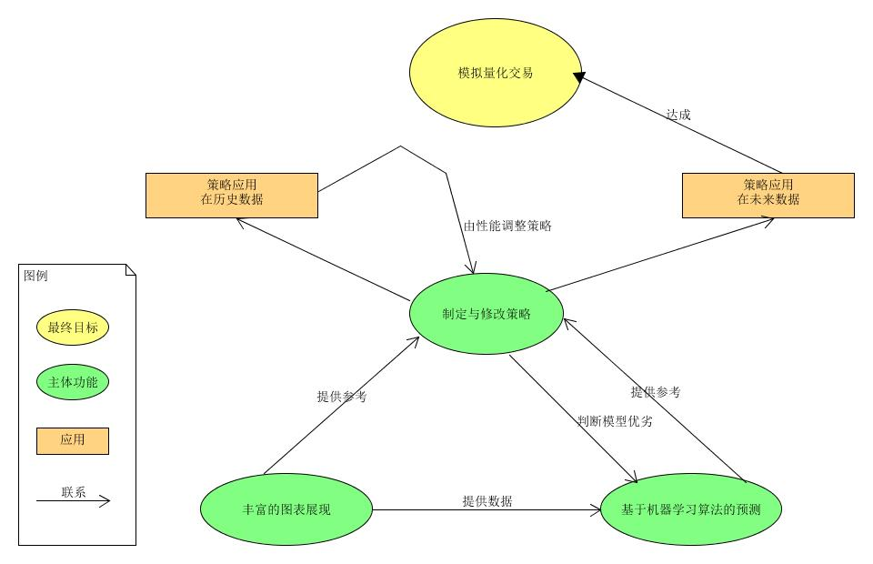

## 参考文献

1. IEEE标准

# 总体描述

## 商品前景

如今，量化交易平台兴起，股票分析软件众多，而将两者结合——既有独特的分析预测，又能量化模拟的平台却很少。Luckers项目旨在通过展现股票的图表数据，给予用户直观的体验，同时，又能通过量化的手段对于股市进行模拟操作，从而给予用户在股市投资上的支持。

## 商品功能

SF1：列表显示所有收藏股票，及每一股票的信息（包括股票名称、股票代码、系统预测、所属行业、最新价格、最新涨跌幅）。用户可以通过右上角的搜索框输入关键字查找对应的股票，还有增删的功能

SF2：点击个股，展现股票的图表信息（包括k线图、成交量图、luckers评分图、收藏股票的行业组成图）

SF3：点击个股，系统提供文本分析的功能

SF4：点击个股，系统提供相关新闻

SF5：选择大盘，系统提供图表分析（k线图、成交量图、资金流向图）

SF6：制定策略

SF7：应用策略

SF8：删除策略

## 用户特征

|  |  |
| --- | --- |
| 用户 | 该软件的用户范围比较广，既包括水平较高的专业投资者，又包括对股票略有涉猎的普通股民。通过使用该软件，期望得到新颖的结论和报告，或者可以得到更直观、更新颖的图表展示，从而使自己在投资理财方面获得帮助。 |

## 约束

CON1：采用Java语言开发

CON2：系统为web项目

CON3：本次迭代使用数据库

## 假设和依赖

AE1：股票数据来自财经类网站

# 详细需求描述

## 对外接口需求

### 用户界面

### 硬件接口

无

### 软件接口

无

### 通信接口

访问网易财经上的数据，获取股票的数据。

## 功能需求（部分）

### 股票查询

#### 特性描述

用户通过系统，查看当前股票的最新数据和某只股票的历史数据

优先级=高

#### 刺激/响应序列

刺激：用户点击股票列表查看

响应：系统显示事先预选股票列表

刺激：用户在搜索栏输入某只股票关键词

响应：系统实时显示筛选后的列表

刺激：用户点击某只股票

响应：系统显示这支股票的具体信息

刺激：用户点输入筛选的时间段，击筛选按钮

响应：系统显示所选时间段的历史数据

#### 相关功能需求

|  |  |
| --- | --- |
| Stock.check | 用户选择股票列表查看功能，系统显示预选股票列表，系统跳转到Stock.List.Show |
| Stock.List.Show | 系统显示预选股票的列表（自主添加所关注股票的功能将放在迭代二），列表内容包括股票代码，最新的开盘价，收盘价等 |
| Stock.List.Filtrate | 用户在搜索框输入所选股票的关键字，系统实时根据输入的关键字筛选股票列表 |
| Stock.List.choose | 用户选择某只股票，系统跳转到Stock.Message.Show |
| Stock.Message.Show | 系统显示所选股票的具体信息，，包括过去一段时间（默认过去一个月）的数据，包括开盘，收盘，最高最低价，成交量等。 |
| Stock.Message.Filtrate | 用户输入时间段，点击筛选，系统显示所选时间段的数据 |
| Stock.Message.Filtrateagain | 用户选择其他筛选关键字（如最高价、最低价等），输入上下限，点击筛选，系统显示满足条件的数据 |

### 大盘查询

#### 特性描述

用户通过系统，查看当前大盘信息

优先级=高

#### 刺激/响应序列

刺激：用户点击查看大盘数据

响应：系统显示大盘走线图以及筛选按钮

刺激：用户选择筛选选项，选择上证指数

响应：系统显示默认选取时间段内的上证指数的曲线情况

刺激：用户选择筛选选项，选择深证指数

响应：系统显示默认选取时间段内的深证指数的曲线情况

刺激：用户选择时间段筛选选项，选择时间段

响应：系统显示所选时间端内大盘指数的曲线情况

#### 相关功能需求

|  |  |
| --- | --- |
| Stock_market.Check | 用户选择查看大盘选项，系统跳到Stock_market.Show |
| Stock_market.Show | 系统显示默认指数和默认时间段内的大盘数据以及筛选按钮 |
| Stock_market.Choose | 用户选择大盘筛选项，包括上证指数和深证指数，系统根据用户的选择显示不同的大盘在默认时间段内的大盘数据（目前只有沪深300） |
| Stock_market. Filtrate | 用户选择要展示的时间段，系统根据用户筛选，展示所选时间段内的大盘数据 |

## 其他非功能需求

1.断线情况下有交互响应；

### 安全性

Safety1：提供用户验证功能；

### 可维护性

Modifiability1：如果要改变新的预选股时，能在一人一天完成

### 易用性

Usability1：用户能在十分钟内学会使用系统

### 可靠性

Reliability6：在客户端与服务器通信获取数据时时，如果网络故障，系统不能出现故障。

Reliability6.1：客户端应该检测到故障，并尝试重新连接网络3次，每次15秒；

Reliability6.1.1：重新连接后，客户端应该继续之前的工作；

Reliability6.1.2：如果重新连接不成功，客户端应该等待5分钟后再次尝试重新连接，同时提示用户，需等待五分钟系统重连

Reliability6.1.2.1：重新连接后，客户端应该继续之前的工作；

Reliability6.1.2.2：如果重新连接仍然不成功，客户端报警，提示用户无法连接网络；

### 业务规则

预测算法采用基于贝叶斯决策论的朴素贝叶斯算法。

### 约束

无

## 数据需求

### 数据定义

DR1：系统每次显示的数据都是实时从财经网站上读取的。

### 默认数据

默认数据用于

* 系统中新增加数据时
* 编辑数据时不小心将相关内容清空，

Default1：显示某只股票历史数据是，默认为最近一个月

Default2：查看大盘时，默认为上证指数，时间默认为实时行情。

### 数据格式要求

Format1：小数统一精确到小数点后两位

Format2：日期格式为****-**-**

## 3.6 其他需求